Chap 1
Combinatoire et dénombrement

1 Principe additifs et multiplicatifs

1.1) Ensemble fini et cardinal

Définition cardinal d’un ensemble
Lorsqu’un ensemble E possède n éléments avec n on dit que cet ensemble est fini.
Le nombre n d’élément de E est appelé cardinal de E. Card(E)

Exemple :
- Ensemble E = {1,5,7,2,8} ⇒ Card(E) = 5
- Ensemble vide = Card(0)
- Il existe des ensembles non finis ⇒ N, l’intervalle[0,1]

1.2) Principe additifs

Propriété
Si A1,A2,…,Ap sont des parties disjointes 2 a 2 d’un ensemble fini E alors :
Card(A1 A2 … Ap) = Card(A1) + Card(A2)+…+ Card(Ap)

Conséquence
Soit A partie d’un ensemble fini et le complémentaire de A dans E. Alors
Card() = Card(E) – Card(A)

Soit A et B deux parties d’un ensemble fini. Alors :
Card(A B) = Card(A) + Card(B) – Card(A B)

Démonstration :
⇒ E est la réunion de 2 parties disjointes : A et
D’après le principe additif, Card(E) = Card(A) + Card()

⇒ A B est la réunion de 2 parties disjointes : A et B
D’après principe additif : Card( A B) = Card(A) + Card(B )
D’autre part B est la réunion de 2 parties disjointes : B n et B A.
D’après le principe additif : Card(B) = Card(B n ) + Card(B A)
D’où Card(B ) = Card(B) – Card(B A)
Finalement Card(A B) = Card(A) + Card(B) – Card(B A)
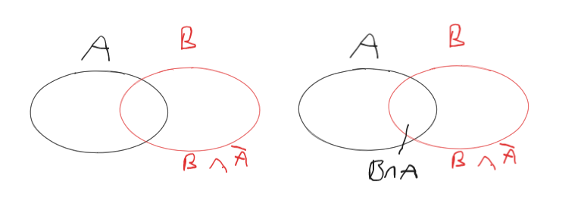

Voir EX1

1.3 Principe multiplicatif

Définition
Soit E et F 2 ensembles fini non vides. On appelle produit cartésien de E par F, noté E x F, l’ensemble des couples (x;y), avec x E et y E

Ex2
E = {P;U;B}
F = {4;5}
E x F = {(P;4),(P;5),(U;4),(U;5),(B;4),(B;5)}
F x E = {(4:P),(4;U),(4;B),(5:P),(5;U),(5;B)}
F x F = {(4;4),(4;5),(5;4),(5;5)}

Propriété
On a alors Card(E x F) = Card(E) * Card(F)

Remarque
- Le symbole « x » a ici 2 significations (gauche = Croix ; droite = multiplier)
- Le produit cartésien n’est pas commutatif : E x F et F x E sont 2 ensembles différents
- On peut faire un produit cartésien avec plus de 2 ensembles

Ex3
E = 5
P = 6
D = 4
Card(E x P x D) = Card(E) * Card(P) * Card(D) = 5 * 6 * 4 = 120

2 k-uplets d’un ensemble fini à n éléments

2.1) Nombre de k-uplets

Définition k-uplet
Soit k un entier naturel non nul et soit E un ensemble non vide
Un k-uplet d’éléments de E est une liste ordonnée de k éléments de E (distincts ou non)
C’est donc un élément du produit cartésien :
E^{k} = E x E x E… x E (k fois)

Propriété
Soit E un ensemble fini non vide . Soit k un entier naturel non nul.
Le nombre de k-uplets de E = Card(E). Autrement dit
Card(E^{k}) = Card(E)^{k}
Démonstration
Card(E^{k}) = Card(E x E x … x E)
= Card(E) x Card(E) x … x Card(E)
= Card(E)^{k}

Ex4
J = 5
B = 3
Card(B^{J}) = Card(B x B x B) = Card(B) x Card(B) x Card(B) = 3⁵ = 243

Ex5
Ensemble des codes à 4 chiffres = C**4 x L
Card(C**4 x L) = 10**4 * 3 = 30000

2.2) Nombre d’arrangement

Definition arrangement
Soit k un entier naturel non nul et E un ensemble non vide. On appelle arrangement de E à k éléments un k-uplet d’éléments de E 2 à 2 distincts

Propriété
Soit E un ensemble fini non vide à n éléments. Soit k un entier naturel tel que 1 k n
LE nombre d’arrangement de E à k éléments :
A^{k}_{n}= n * (n-1)*… *(n – k + 1) (k facteur dans ce produit)

Démonstration :
On a n choix possible pour le 1er élément
Il reste n-1 choix possible pour le 2e élément
…
Il reste n – k + 1 choix possible pour le k^{ème} élément

Ex6
Soit E l’ensemble des couleurs
Peindre un drapeau revient à former un arrangement de 3 couleurs parmis les 5
Le nombre de façon est A⁵₃= 5*4*3 = 60

2.3) Nombre de permutation

Définition permutation :
Soit E un ensemble fini non vide à n éléments. On appelle permutation de E tout n-uplet d’éléments 2 à 2 distincts de E

Ex7
E = {a;b;c} ici permutation = 3-uplet d’éléments distincts
(a,b,c);(c,b,a);(b,a,c)
(a,c,b);(c,a,b);(b,c,a)

Remarque
Une permutation est donc un arrangement à n-éléments pris dans un ensemble à n éléments

Propriété
Le nombre de permutation d’un ensemble non vide à n éléments :
A^{n}_{n}= n * (n -1) * (n – 2)* … *2 * 1
Ce nombre = factorielle n ⇒ n ! ⇒ 0!=1
Ex8
1) Soit E l’ensemble des 5 élèves non interrogé
Choisir un ordre de passage de ces 5 étudiants revient à choisir présentation de ces 5 étudiants : 5 ! = 120 permutations

2) A⁵₃= 5*4*3 = 60

Ex9 :
1)E = ensemble des 6villes
1 chemin = 1 permutation
⇒ 6 ! = 720

2) 10 ! = 3 628 800

3) O(n!)

Ex10 :
def factorielle(n):
if n == 0 or n == 1:
return 1
res = 2;
for i in range (3, n+1):
res = res * i
return res

3.Parties d’un ensemble et combinaisons

3.1 Nombre de parties d’un ensemble

Définition partie d’un ensemble
Soit E un ensemble. On dit que F est une partie de E, ou un sous-ensemble de E, ou est inclus dans E lorsque tous les éléments de F sont aussi dans E. Dans ce cas on note FE

Propriété
Soit n un entier naturel. Le nombre de parties d’un ensemble à n éléments est égal à 2^{n}

Démonstration
Le nombre de parties d’un ensemble à n éléments est égal au nombre de n-uplets de l’ensemble {0;1}.

Ex11
Soit E ={a,b,c}
{a,b,c} ↔ (1,1,1)
{a,b} ↔ (1,1,0)
{a,c} ↔ (1,0,1)
{a} ↔ (1,0,0)
{b} ↔ (0,1,0)
{b,c} ↔ (0,1,1)
{c} ↔ (0,0,1)
ensemble vide ↔ (0,0,0)

3.2) Combinaison

Définition combinaison
Soit n et k 2 entiers naturels tels que 0 ≤ k ≤ n et E un ensemble à n éléments
On appelle combinaison de k éléments de E toute partie de E ayant k éléments

Propriété
Le nombre de combinaisons de k éléments de E, noté () (k parmi n) est donnée par la formule : () = 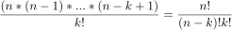

Ex12

1) () = 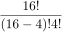= 1820

2) = 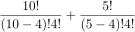 = 215 (ici + = principe additifs)

3) = 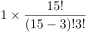 = 455

4) = 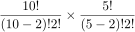 = 450

Ex 13

1) = 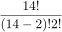 = 91

2) 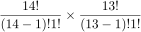 = 182

3) A¹⁴₁₄ = 14 ! = 87178291200

4) A¹⁴₁₆ = 16×15×14×13×12×11×10×9×8×7×6×5×4×3 = 1,046139494×10¹³

Ex 14

1) = 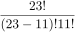 = 2,154334728×10²¹

2) = 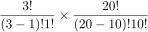 = 554 268

3) = 131 250

Ex 15

1) 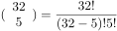 = 201 376

2) = 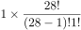 = 28

3) = 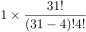 =

4) =
Ou

3.3) Propriétés

⇒ Valeurs particulières :
; ; ;

⇒ Symétrie pour tout k tel que 0 ≤ k ≤ n

⇒ Somme pour tout entier naturels n, 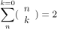^{n}

⇒ Formule de Pascal pour tout entier n ≥ 2 et tout entier k 1 ≤ k ≤ n-1, on a :

Ex 16 :

1)
def comb1(n,k):
return factorielle(n)/(factorielle(k)*factorielle(n-k))

2)
def comb2(n,k):
if k == 1:
return n
elif k == 0:
return 1
elif n == k:
return 1
else:
return comb2(n-1,k-1) + comb2(n-1,k)

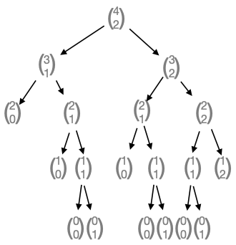
Exemple d’arbre des appels récursifs de la formule de pascal :

3)
def comb3(n,k):
T = [[None for j in range(k+1)] for i in range(n+1)]
def comb3_rec(n,k):
if T[n][k] == None:
if k == 1:
T[n][k] = n
elif k == 0:
T[n][k] = 1
elif n == k:
T[n][k] = 1
else:
T[n][k] = comb3_rec(n-1,k-1) + comb3_rec(n-1,k)
return T[n][k]
return comb3_rec(n,k)

